Ejercicio 1

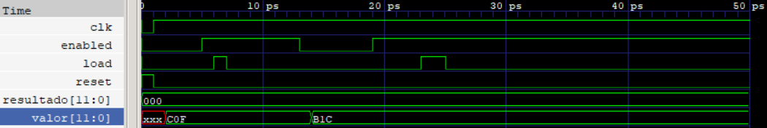

Para el código las entradas el valor de que la persona quiere mostrar cuando loud este activo, Loud va a activar la copia del valor en la salida, Enable que con el sumador sume uno, el clock y reset.

Ejercicio 2

$readmemb sirve para leer documentos donde las cadenas son de binario

$readmemh lee documentos con cadenas hexadecimales

El array crea un arreglo de wire o reg que se hace con determinando las cantidades de bits por la profundidad